1. Junginys, turintis IA arba IB formulės struktūrą:

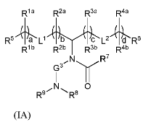arba 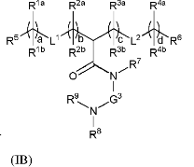
arba jo farmaciniu požiūriu priimtina druska, tautomeras arba stereoizomeras, kur:
L¹ ir L² kiekvienas nepriklausomai yra -O(C=O)-, -(C=O)O-, -C(=O)-, -O-, -S(O)_{x-}, -S-S-, -C(=O)S-, -SC(=O)-, -NRªC(=O)-, -C(=O)NRª-, -NRªC(=O)NRª-, -OC(=O)NRª-, -NRªC(=O)O- arba tiesioginė jungtis;
G³ yra C₁-C₆ alkilenas;
Rª yra H arba C₁-C₁₂ alkilas;
R^{1a} ir R^{1b} kiekvienu atveju nepriklausomai yra arba: (a) H arba C₁-C₁₂ alkilas; arba (b) R^{1a} yra H arba C₁-C₁₂ alkilas, ir R^{1b}, kartu su anglies atomu, prie kurio jis yra prijungtas, yra kartu su gretimu R^{1b} ir anglies atomu, prie kurio jis yra prijungtas, sudaro dvigubą anglies-anglies jungtį;
R^{2a} ir R^{2b} kiekvienu atveju nepriklausomai yra arba: (a) H arba C₁-C₁₂ alkilas; arba (b) R^{2a} yra H arba C₁-C₁₂ alkilas, ir R^{2b}, kartu su anglies atomu, prie kurio jis yra prijungtas, yra kartu su gretimu R^{2b} ir anglies atomu, prie kurio jis yra prijungtas, sudaro dvigubą anglies-anglies jungtį;
R^{3a} ir R^{3b} kiekvienu atveju nepriklausomai yra arba:(a) H arba C₁-C₁₂ alkilas; arba (b) R^{3a} yra H arba C₁-C₁₂ alkilas, ir R^{3b} kartu su anglies atomu, prie kurio jis yra prijungtas, yra kartu su gretimu R^{3b} ir anglies atomu, prie kurio jis yra prijungtas, sudaro dvigubą anglies-anglies jungtį;
R^{4a} ir R^{4b} kiekvienu atveju nepriklausomai yra arba: (a) H arba C₁-C₁₂ alkilas; arba (b) R^{4a} yra H arba C₁-C₁₂ alkilas, ir R^{4b} kartu su anglies atomu, prie kurio jis yra prijungtas, yra kartu su gretimu R^{4b} ir anglies atomu, prie kurio jis yra prijungtas, sudaro dvigubą anglies-anglies jungtį;
R⁵ ir R⁶ kiekvienas nepriklausomai yra H arba metilas;
R⁷ yra C₆-C₁₆ alkilas;
R⁸ ir R⁹ kiekvienas nepriklausomai yra C₁-C₁₂ alkilas; arba R⁸ ir R⁹, kartu su azoto atomu, prie kurio jie yra prijungti, sudaro 5, 6 arba 7 narių heterociklinį žiedą;
a, b, c ir d kiekvienas nepriklausomai yra sveikasis skaičius nuo 1 iki 24; ir
x yra 0, 1 arba 2,
kur alkilas reiškia tiesiosios arba šakotosios angliavandenilio grandinės radikalą, susidedantį tik iš anglies ir vandenilio atomų, kuris yra prisotintas arba neprisotintas ir yra pasirinktinai pakeistas, ir
kur alkilenas reiškia tiesiąją arba šakotąją dvivalentę angliavandenilio grandinę, jungiančią likusią molekulės dalį su radikalų grupe, susidedančią tik iš anglies ir vandenilio, kuri yra prisotinta arba neprisotinta ir yra pasirinktinai pakeista.

2. Junginys pagal 1 punktą, kuriame:
a) vienas iš L¹ arba L² yra -O(C=O)-; arba
b) kiekvienas iš L¹ ir L² yra -O(C=O)-; arba
c) vienas iš L¹ arba L² yra -(C=O)O-; arba
d) kiekvienas iš L¹ ir L² yra -(C=O)O-; arba
e) vienas iš L¹ arba L² yra tiesioginė jungtis; arba
f) kiekvienas iš L¹ ir L² yra tiesioginė jungtis.

3. Junginys pagal bet kurį iš 1-2 punktų, kuriame:
a) bent vienu iš atvejų R^{1a} ir R^{1b}, R^{1a} yra H arba C₁-C₁₂ alkilas, ir R^{1b} kartu su anglies atomu, prie kurio jis yra prijungtas, yra paimtas kartu su gretimu R^{1b} ir anglies atomu, prie kurio jis yra prijungtas, sudaro dvigubą anglies-anglies jungtį; arba
b) bent vienu iš atvejų R^{4a} ir R^{4b}, R^{4a} yra H arba C₁-C₁₂ alkilas, ir R^{4b} kartu su anglies atomu, prie kurio jis yra prijungtas, yra paimtas kartu su gretimu R^{4b} ir anglies atomu, prie kurio jis yra prijungtas, sudaro dvigubą anglies-anglies jungtį; arba
c) bent vienu iš atvejų R^{2a} ir R^{2b}, R^{2a} yra H arba C₁-C₁₂ alkilas, ir R^{2b} kartu su anglies atomu, prie kurio jis yra prijungtas, yra paimtas kartu su gretimu R^{2b} ir anglies atomu, prie kurio jis yra prijungtas, sudaro dvigubą anglies-anglies jungtį; arba
d) bent vienu iš atvejų R^{3a} ir R^{3b}, R^{3a} yra H arba C₁-C₁₂ alkilas, ir R^{3b} kartu su anglies atomu, prie kurio jis yra prijungtas, yra paimtas kartu su gretimu R^{3b} ir anglies atomu, prie kurio jis yra prijungtas, sudaro dvigubą anglies-anglies jungtį.

4. Junginys pagal 1 punktą, turintis vieną iš šių struktūrų (IC) arba (ID):
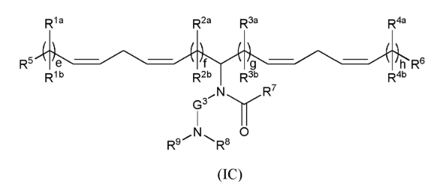
arba
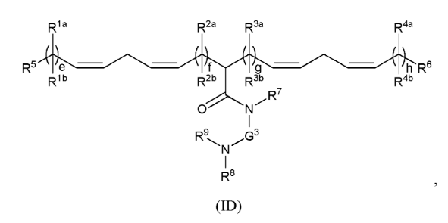,
kur e, f, g ir h kiekvienas nepriklausomai yra sveikasis skaičius nuo 1 iki 12, geriau, kur e, f, g ir h kiekvienas nepriklausomai yra sveikasis skaičius nuo 4 iki 10.

5. Junginys pagal bet kurį iš 1-3 punktų, kuriame a, b, c ir d kiekvienas nepriklausomai yra sveikasis skaičius nuo 2 iki 12, geriau, kur a, b, c ir d kiekvienas nepriklausomai yra sveikasis skaičius nuo 5 iki 9.

6. Junginys pagal bet kurį iš 1-5 punktų, kuriame:
a) bent vienas iš R^{1a}, R^{2a}, R^{3a} ir R^{4a} yra H; arba
b) R^{1a}, R^{2a}, R^{3a} ir R^{4a} kiekvienu atveju yra H; arba
c) bent vienas iš R^{1a}, R^{2a}, R^{3a} ir R^{4a} yra C₁-C₈ alkilas, geriau, kur C_{i}-C_{s} alkilas yra metilas, etilas, n-propilas, izo-propilas, n-butilas, izo-butilas, tert-butilas, n-heksilas arba n-oktilas; arba
d) bent vienas iš R^{1b}, R^{2b}, R^{3b} ir R^{4b} yra H; arba
e) R^{1b}, R^{2b}, R^{3b} ir R^{4b} kiekvienu atveju yra H.

7. Junginys pagal bet kurį iš 1-6 punktų, kuriame vienas iš R⁵ arba R⁶ yra metilas, geriau, kur kiekvienas iš R⁵ ir R⁶ yra metilas.

8. Junginys pagal bet kurį iš 1-7 punktų, kuriame:
a) R⁷ yra C₆-C₉ alkilas; arba
b) R⁷ yra pakeistas -(C=O)OR^{b}, -O(C=O)R^{b}, -C(=O)R^{b}, -OR^{b}, -S(O)_{x}R^{b}, -S-SR^{b}, -C(=O)SR^{b}, -SC(=O)R^{b}, -NRªR^{b}, -NRªC(=O)R^{b}, -C(=O)NRªR^{b}, -NRªC(=O)NRªR^{b}, -OC(=O)NRªR^{b}, -NRªC(=O)OR^{b}, -NRªS(O)_{x}NRªR^{b}, -NRªS(O)_{x}R^{b} arba -S(O)_{x}NRªR^{b}, kur: Rª yra H arba C₁-C₁₂ alkilas; R^{b} yra C₁-C₁₅ alkilas; ir x yra 0, 1 arba 2, pageidautina, kur R⁷ yra pakeistas -(C=O)OR^{b} arba -O(C=O)R^{b}, dar labiau pageidautina, kur R^{b} yra šakotasis C₁-C₁₅ alkilas, o dar labiau pageidautina, kur R^{b} turi vieną iš šių struktūrų:
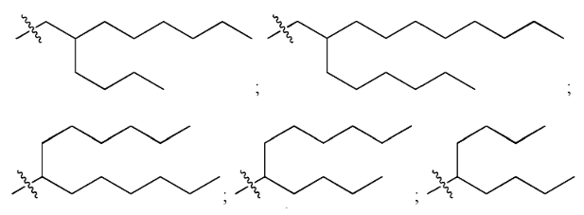
arba
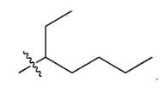

9. Junginys pagal bet kurį iš 1-8 punktų, kuriame:
a) bent vienas iš R⁸ arba R⁹ yra metilas; arba
b) kiekvienas iš R⁸ ir R⁹ yra metilas; arba
c) R⁸ ir R⁹, kartu su azoto atomu prie kurio jie yra prijungti, sudaro 5, 6 arba 7 narių heterociklinį žiedą, geriau, kur heterociklinis žiedas yar pirolidinilas arba piperazinilas.

10. Junginys pagal bet kurį iš 1-9 punktų, kuriame G³ yra C₂-C₄ alkilenas, geriau C₃ alkilenas.

11. Junginys pagal 1 punktą, turintis vieną iš šių struktūrų:
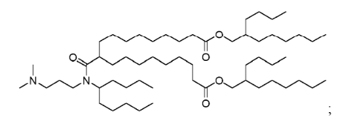
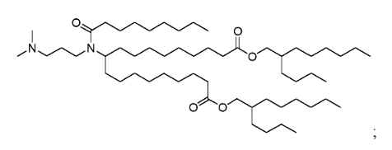
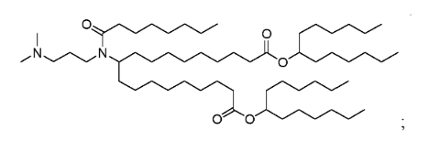
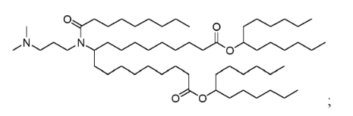
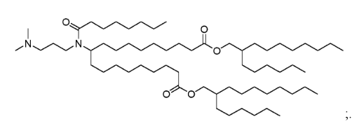
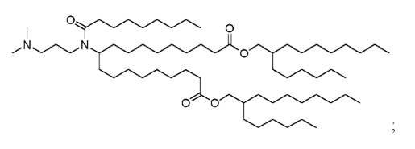
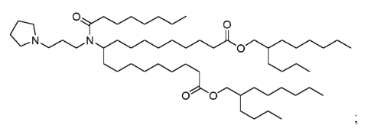
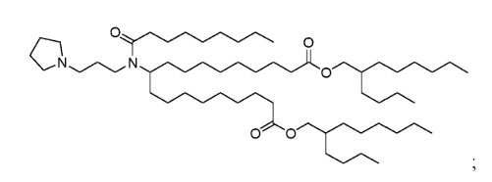
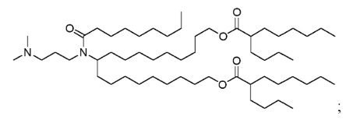
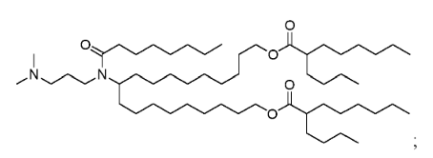
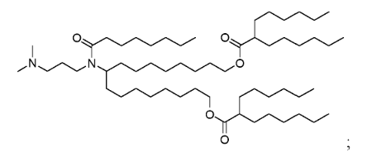
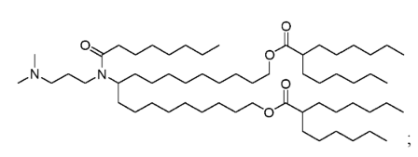
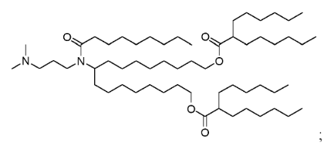
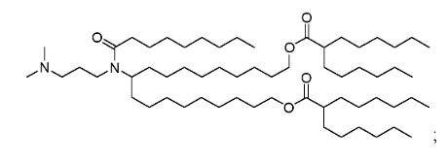
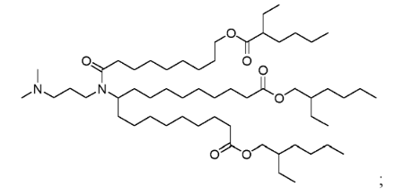
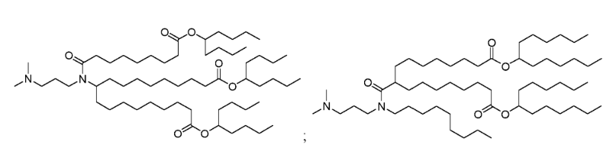
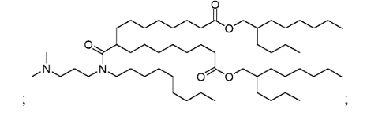
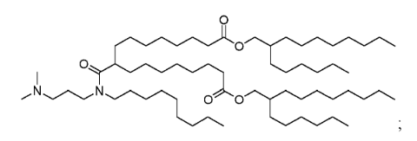
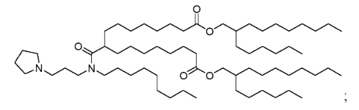
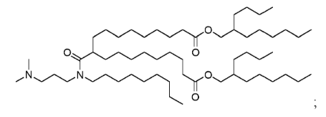
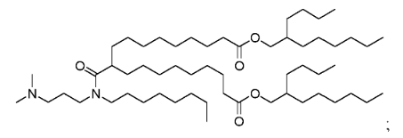
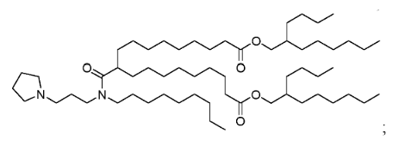
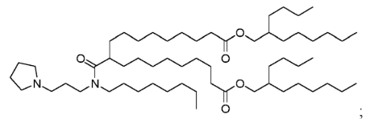
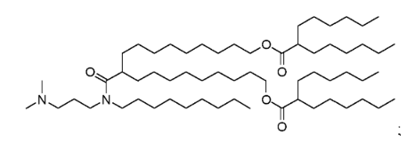
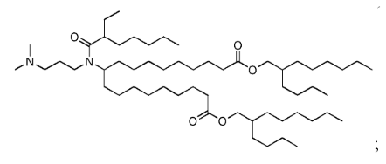
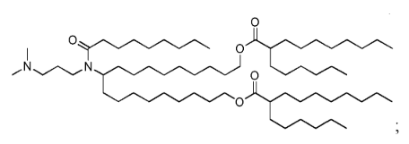
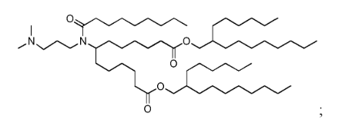
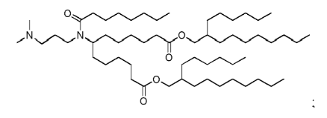
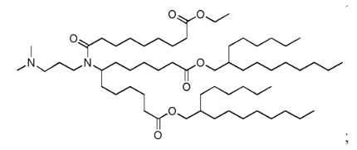
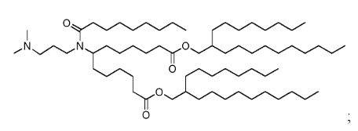
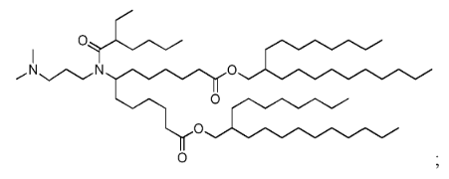
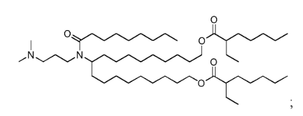
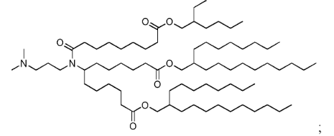
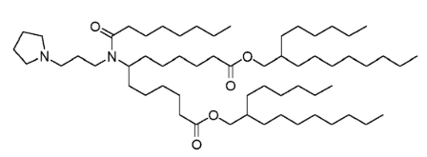
arba
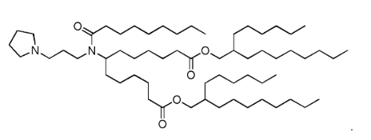

12. Kompozicija, apimanti junginį pagal bet kurį iš 1-11 punktų ir terapinį agentą, geriau apimantį vieną arba daugiau pagalbinių medžiagų, parinktų iš neutralių lipidų, steroidų ir polimerais konjuguotų lipidų.

13. Kompozicija pagal 12 punktą, kurioje polimeru konjuguotas lipidas yra pegiluotas lipidas, turintis tokią struktūrą (II):
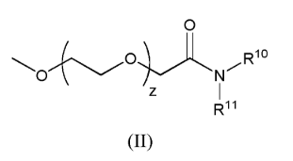
arba jo farmaciniu požiūriu priimtina druska, tautomeras arba stereoizomeras, kur:
R¹⁰ ir R¹¹ kiekvienas nepriklausomai yra tiesi arba šakotoji, prisotinta arba neprisotinta alkilo grandinė, turinti nuo 10 iki 30 anglies atomų, kur alkilo grandinė, pasirinktinai, yra pertraukta viena arba daugiau esterio jungčių; ir
z vidutinė vertė svyruoja nuo 30 iki 60.

14. Kompozicija pagal 13 punktą, kurioje:
a) R¹⁰ ir R¹¹ kiekvienas nepriklausomai yra tiesios, prisotintos alkilograndinės, turinčios nuo 12 iki 16 anglies atomų; arba
b) vidutinis z yra apie 45.

15. Kompozicija pagal bet kurį iš 12-14 punktų, kurioje terapinis agentas apima nukleorūgštį, geriau, kai nukleorūgštis yra parinkta iš antisensinės ir informacinės RNR.

16. Kompozicija pagal bet kurį iš 12-15 punktų, skirta panaudoti terapinio agento įvedimo būdui pacientui, kuriam to reikia.

